2021 жылдың 22 маусымында Күршім аудандық әкімдігінің үлкен залында «Қазақстан Республикасының аудандық маңызы бар қалалардың, ауылдардың, кенттердің, ауылдық округтерінің әкімдерін сайлауын өткізу кезіндегі сайлау процесінің құқықтық негіздері және сайлау комиссияларының жұмысын ұйымдастыру» тақырыбында оқыту семинары өткізілді.
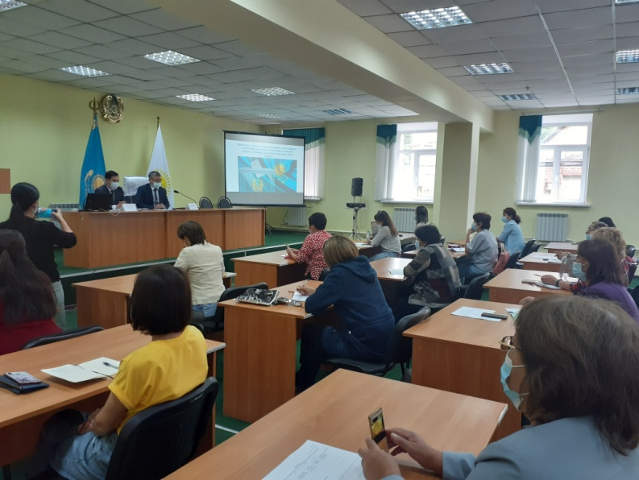
Оқытуды Шығыс Қазақстан облысы бойыша ҚР Президеті жанындағы мемлекеттік басқару Академиясы филиалының арнайы тренерлері оқытудың белсенді формаларын, кейстік технологияларды және іскерлік ойындарды қолдана отырып өткізді.

